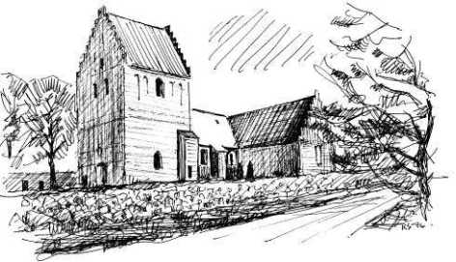
Skamby Kirke
Skamby Menighedsråd

Menighedsrådsmøde nr. 07
Torsdag 20. August 2026 kl. 19.00 i Menighedslokalet

Referat og beslutningsprotokol
- GODKENDELSE AF DAGSORDEN
Dagsordenen er godkendt.

- MENIGHEDSRÅD
- Orientering ved formanden
Skal vi med til matchmøder i efteråret?: Århus 18/9 - København 24/9
Mathias undersøger muligheden for at deltage den 24/9.

- Temadag omkring ny Menighedslov
Der er temadag omkring den nye menighedsrådslov den 3. oktober. Bodil, Susanne, Jørgen, Lise og Mathias deltager.

- Skamby Troldeskov – ønske fra Nordfyns Kommune om et møde
Menighedsrådet har modtaget en besked fra kommunen vedr. et møde om en udvidelse af Troldeskoven og den indvirkning det eventuelt kan have på kirke og kirkegård. Kirkegårdsudvalget inviterer til et møde og lægger op til 21. september efter 10:30. Vi afventer svar fra kommunen.

- ØKONOMI
- Orientering ved kassereren – kvartalsrapport i 2. kvartal
Kvartalsrapporten er gennemgået. Det budgetterede beløb til honorarer under formål 3 hæves med 5.000kr til næste budget.

- AKTIVITETER / PR-UDVALG
- Kirkevagt frem til næste møde
23. august - Jørgen
6. september - Mathias
20. september - høstgudstjeneste

- Evaluering af Sct. Hans
Der var pæn tilslutning til arrangementet og god musik undervejs.

- Evaluering af frokostgudstjenesten
Der var ringe fremmøde med i alt 8 tilmeldte. Menighedsrådet har besluttet at arbejde i et nyt koncept med brunch-gudstjeneste. Der arbejdes videre med dette.

- Høstgudstjenesten 20. september kl. 14.00 HVEM KAN HJÆLPE ??
Britta, Lise, Gunnar, Jørgen og Bodil hjælper til ved høstgudstjenesten.
Mathias laver plakat til høstgudstjenesten til fordeling.
Jørgen, Gunnar og Mathias kommer med grønt og afgrøder.

- 50-års konfirmander ?????
Der er samlet kontaktinformationer på 50-års konfirmanderne, og der sendes invitation ud.

- Julemarkedet
Der har været afholdt et møde med nogle tidligere stadeholdere med henblik på optimering af markedet.
Der gøres i år nye tiltag, så aulaen og Sløjd benyttes langt bedre.
Der kommer i år et større fokus på annoncering med produktion af flyers, annoncering via Eventinfo samt eventuel annonce i markedskalenderen.
Mathias laver materiale til julemarkedet.

- KIRKEGÅRD- OG BYGNINGSUDVALG / GRØN OMSTILLING
- Orientering ved udvalgets formænd og kirkeværgen
Buksbom på kirkegården skal udskiftes.

Der har pågået arbejde omkring bevaringsværdige gravminder. Udvalget har gennemgået listen for at gennemgå, hvilke der kan nedlægges. Den 20. august havde udvalget desuden møde med provsten for at færdiggøre listen med bevaringsværdige gravminder.

Opmålingen går i gang hurtigst muligt.

- PRÆSTEGÅRDSUDVALG
Der er gang i istandsættelse af præstegården, herunder præstegårdsrenovering inden ny præst kan flytte ind, renovering af facade, og etablering af ny terrasse.

- PRÆSTERNE
Intet at berette.

- MEDARBEJDERREPRÆSENTANTEN
Intet at berette.

- EVENTUELT
Der er sendt invitation ud kursus om Bæredygtighed på kirkegården.

AFBUD FRA NEEL

Skamby 20/8. 2026 21:25
Referent: Mathias Axel Bossel Magnussen Thorsson

